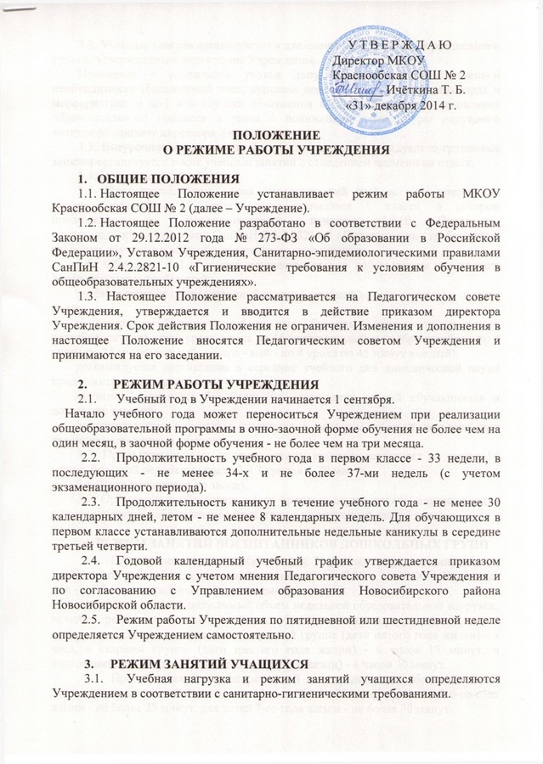 3.2. Учебные занятия организуются в две смены и регулируются расписанием уроков, утвержденным директором Учреждения.
Изменения в расписании уроков допускаются по производственной необходимости (больничный лист, курсовая подготовка, участие в семинарах и мероприятиях и др.) и в случаях объявления карантина или приостановления образовательного процесса в связи с понижением температуры наружного воздуха по приказу директора Учреждения.
3.3. Внеурочная деятельность, факультативные и индивидуально-групповые занятия организуется после учебных занятий с отведением времени на отдых.
3.4. Начало занятий в 8.30.
3.5. Продолжительность урока (академический час) во всех классах не должна превышать 45 минут, за исключением 1 класса, в котором продолжительность регламентируется пунктом 10.10 Санитарно-эпидемиологических правил СанПиН 2.4.2.2821-10 «Гигиенические требования к условиям обучения в общеобразовательных учреждениях».
3.6. Обучение в 1-м классе осуществляется с соблюдением следующих дополнительных требований:
учебные занятия проводятся по 5-дневной учебной неделе и только в первую смену;
использование "ступенчатого" режима обучения в первом полугодии (в сентябре, октябре - по 3 урока в день по 35 минут каждый, в ноябре-декабре - по 4 урока по 35 минут каждый; январь - май - по 4 урока по 45 минут каждый);
рекомендуется организация в середине учебного дня динамической паузы продолжительностью не менее 40 минут;
обучение проводится без балльного оценивания знаний обучающихся и домашних заданий;
дополнительные недельные каникулы в середине третьей четверти при традиционном режиме обучения.
3.7. Продолжительность перемен между уроками составляет не менее 10 минут, большой перемены (после 2 и 3 уроков) - 20 минут.
3.8. Урок начинается по звонку.
3.9. Организацию образовательного процесса осуществляют администрация и педагогические работники в соответствии с должностной инструкцией.

4. РЕЖИМ ЗАНЯТИЙ ВОСПИТАННИКОВ ДОШКОЛЬНЫХ ГРУПП
4.1. Группы дошкольного образования Учреждения функционируют по пятидневной рабочей неделе в режиме полного дня с 7.00 ч. до 19.00 ч. Выходные дни - суббота, воскресенье и праздничные дни.
4.2. Максимально допустимый объем недельной образовательной нагрузки, включая реализацию дополнительных образовательных программ, для детей дошкольного возраста составляет: в средней группе (дети пятого года жизни) - 4 часа, в старшей группе (дети шестого года жизни) - 6 часов 15 минут, в подготовительной группе (дети седьмого года жизни) - 8 часов 30 минут.
4.3. Продолжительность непрерывной непосредственно образовательной деятельности для детей 5-го года жизни - не более 20 минут, для детей 6-го года жизни - не более 25 минут, для детей 7-го года жизни - не более 30 минут.
Максимально допустимый объем образовательной нагрузки в первой половине дня в средней группе не превышает 40 минут, в старшей - 45 минут в подготовительной - 1,5 часа.
В середине времени, отведенного на непрерывную образовательную деятельность, проводят физкультминутку. Перерывы между периодами непрерывной образовательной деятельности - не менее 10 минут.
Непосредственно образовательная деятельность с детьми старшего дошкольного возраста может осуществляться во второй половине дня после дневного сна, но не чаще 2-3 раз в неделю. Ее продолжительность должна составлять не более 25-30 минут в день. В середине непосредственно образовательной деятельности статического характера проводят физкультминутку.
Занятия по дополнительному образованию (студии, кружки, секции и т.п.) для детей дошкольного возраста недопустимо проводить за счет времени, отведенного на прогулку и дневной сон. Их проводят для детей 5-го года жизни - не чаще 2 раз в неделю продолжительностью не более 25 минут; для детей 6-го года жизни - не чаще 2 раз в неделю продолжительностью не более 25 минут; для детей 7-го года жизни - не чаще 3 раз в неделю продолжительностью не более 30 минут.
Непосредственно образовательная деятельность физкультурно-оздоровительного и эстетического цикла должна занимать не менее 50% общего времени, отведенного на непосредственно образовательную деятельность.
4.4. Домашние задания дошкольникам не задают.
4.5. В середине года (январь - февраль) для детей дошкольных групп рекомендуется организовывать недельные каникулы, во время которых проводят непосредственно образовательную деятельность только эстетически-оздоровительного цикла (музыкальные, спортивные, изобразительного искусства).
В дни каникул и в летний период учебные занятия проводить не рекомендуется. Рекомендуется проводить спортивные и подвижные игры, спортивные праздники, экскурсии и другие, а также увеличивать продолжительность прогулок.
4.6. Занятия физкультурно-оздоровительного и эстетического цикла занимают не менее 50% общего времени реализуемой образовательной программы (занятий).
Объем лечебно-оздоровительной работы и коррекционной помощи детям (ЛФК, массаж, занятия с логопедом, с психологом и другие) регламентируют индивидуально в соответствии с медико-педагогическими рекомендациями

